**Taupunkte bis –100 °C ohne zusätzliche Kühlung hochpräzise messen**

**Auf einen Blick:**

* hochpräzises Taupunktspiegel-Hygrometer für besonders

niedrige Taupunkte bis –100 °C

* Stabilität von ±0,25 °C bei -100 °C Frostpunkt in unter

sechs Stunden

* Kleinstes und leichtestes Gerät in dieser Leistungsklasse

* 

**Zusätzlich verfügbar:**

Fotos  
 Videos   
 Englische Version

**Michell, Oktober 2021. Mit dem neuen S8000 -100 von Michel Instruments bringt die Process Sensing Technologies Gruppe ein hochpräzises Taupunktspiegel-Hygrometer für besonders niedrige Taupunkte auf den Markt. Das speziell für den Einsatz als Referenzhygrometer in Normungs- und Kalibrierlabors entwickelte Gerät eignet sich auch optimal für exakte Feuchtemessungen in Forschung und Entwicklung.**

Bei der Entwicklung des S8000 -100 haben die Ingenieure auf neueste Taupunktspiegel-Technologie zurückgegriffen, um zuverlässige und wiederholbare Messungen von niedrigen Taupunkten bis zu -100 °C mit einer Genauigkeit von ±0,1 °C zu erreichen, ohne dass eine zusätzliche Kühlung erforderlich ist.

Das Herzstück des neuen Geräts ist ein hochentwickeltes optisches System, das kleinste Veränderungen der auf der Spiegeloberfläche kondensierten Feuchtigkeit erkennt. Es gewährleistet eine hohe Empfindlichkeit und ein schnelles Ansprechen auf Änderungen des Frostpunktes selbst bei niedriger Luftfeuchtigkeit und damit besonders anspruchsvollen Bedingungen.

Das hochpräzise Taupunktspiegel-Hygrometer S8000 -100 erreicht eine Stabilität von ±0,25 °C bei -100 °C Frostpunkt in weniger als sechs Stunden - die beste Geschwindigkeit der Geräteklasse - und erzielt eine Reproduzierbarkeit von ±0,15 °C Frostpunkt bei -100 °C Frostpunkt. Darüber hinaus ist das S8000 -100 das kleinste und leichteste Gerät, das Frostpunktmessungen bis -100 °C erlaubt. Es wiegt 22 kg und passt in ein 19"-Rack oder kann bequem als Tischgerät verwendet werden.

Dank der vollständigen Automatisierung und Fernüberwachung per Software muss das Gerät nicht permanent vom Bediener überwacht werden. An Kommunikationsprotokollen stehen Modbus RTU über USB, RS232 und RS485 sowie Modbus TCP über Ethernet zur Verfügung. Zudem besteht die Möglichkeit benutzerkonfigurierbare Analog-Ausgänge für die Datenübertragung zu nutzen und Messwerte lokal auf einer SD-Karte aufzuzeichnen.

**Kontakt Michell Kontakt Presseagentur**

Michell Instruments GmbH awikom GmbH

Evelyn Adrian Dr. Peter Stipp

Max-Planck-Str. 14 Otto-Hahn-Ring 3-5

61381 Friedrichsdorf 64653 Lorsch

Tel: +49 (0) 6172 591720 Tel: +49 (0) 6251 1755018

[evelyn.adrian@michell.com](mailto:mailto:evelyn.adrian@michell.com) [peter.stipp@awikom.de](mailto:peter.stipp@awikom.de)

[www.michell.de](http://www.michell.de/) [www.awikom.de](http://www.awikom.de/)

Zur englischen Version: <https://www.processsensing.com/en-us/news/new-laboratory-humidity-reference-standard-Michell-S8000-100.htm>

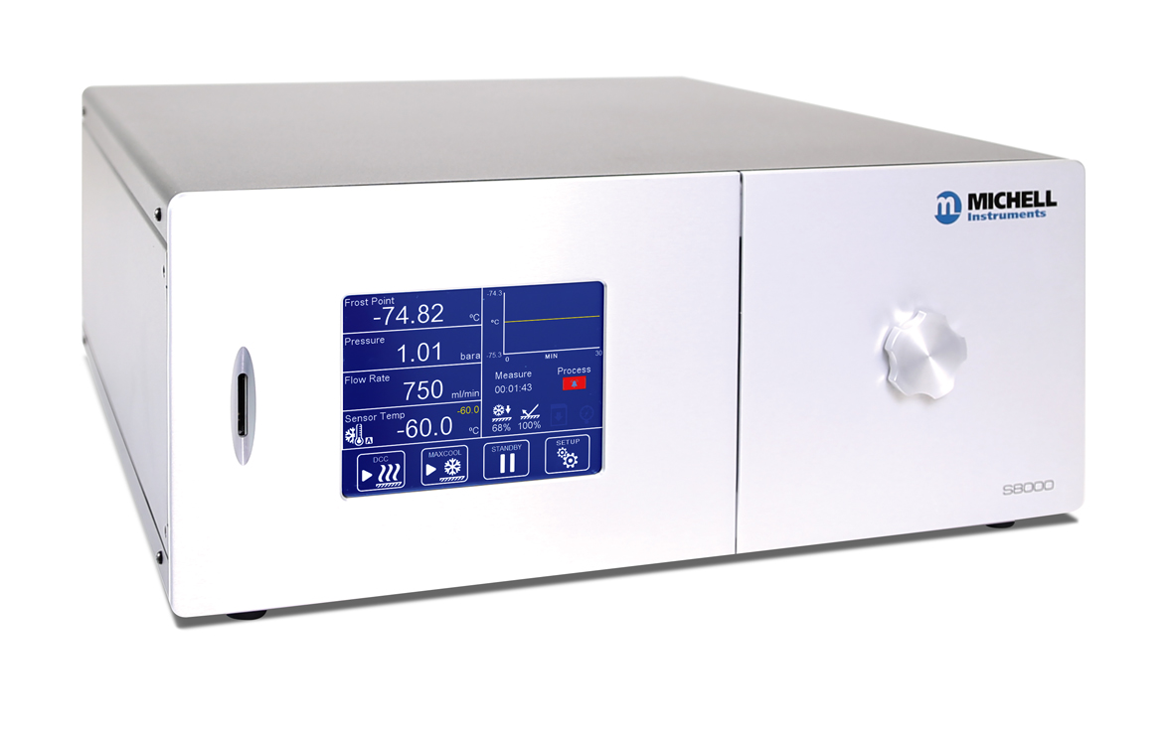

Das S8000 -100 von Michell Instruments ist das kleinste und leichteste Taupunktspiegel-Hygrometer, das Taupunktmessungen bis -100 °C erlaubt. (Bildquelle: Michell Instruments)

**Über die Michell Instruments Gruppe**­­

Die [Michell Instruments](http://www.michell.com/de/) Gruppe ist weltweit führend im Bereich Instrumentierungslösungen für Taupunkt, relative Feuchte und Sauerstoffkonzentration. Mit mehr als 40 Jahren Erfahrung in Entwicklung und Herstellung von Sensoren, Messgeräten, Analysatoren und kundenspezifischen Lösungen für die Messung und Kalibrierung dieser wichtigen Größen, ist Michell Instruments in vielen Anwendungen und Industriezweigen täglich präsent – z.B. Automotive, Druckluft, Energieerzeugung, Petrochemie, Öl und Gas, Nahrungsmittel, Pharma, um nur einige zu nennen. Unsere innovativen Produkte machen Prozesse kostengünstiger, sauberer, energieeffizienter und sicherer. Die Firmengruppe betreibt mehrere Fertigungsstandorte in Europa mit Hauptstandort in Ely, UK. Michell Instruments Sales und Service Center verteilen sich auf 11 Standorte weltweit, mit weiteren lokal vernetzten Standorten und Distributoren, die über ausgebildetes Vertriebs- und Servicepersonal zur direkten Unterstützung vor Ort in 56 Ländern präsent sind.

Michell Instruments ist Mitglied der Industriellen Technologie Gruppe [Process Sensing Technologies (PST)](http://www.processsensing.com/), zu der ebenfalls die Firmen [Analytical Industries Inc.](http://aii1.com/) , [Rotronic](https://www.rotronic.com/de-de/) , [LDetek](http://www.ldetek.com/) , [DYNAMENT](https://www.dynament.com/), [SST](https://sstsensing.com/) und [NTRON](https://www.ntron.com/) gehören.

**Text und druckfähiges Bildmaterial unter** [**pr.awikom.de/michell**](http://www.pr.awikom.de/michell)